Kính thưa quí bạn
Hôm nay xin gởi các bạn cái email khá đặc biệt, đó là đề Thi Toán Tú Tài 2 ban B năm 1971 để các bạn xem ngày xưa học Toán ra sao, cũng để các em học sinh hiện giờ sắp đi thi Tú Tài giải thử coi có đậu được hay không.
1. Dề thi Tú Tài 2 năm 1971 về môn Toán (hình chụp là bản roneo phát cho mỗi thí sinh)
2. Video đố vui: Vải tàng hình n1oi là phát minh từ vài ba năm nay thật hay giả? Các bạn xem rồi trả lời thử cho vui.
3. Ngày Tết "cầu dừa đủ xoài"
4. Lời giải Câu đố vui
HCD 23-Jan-2025
Nếu các bạn không thấy hình chỉ thấy cái khung trống không hình, thì nên dọc Microsoft Word attached.


Vải Tàng Hình Trung Cộng (thật hay giả) < == click để xem video hay right click để download
Còn rất nhiều video như vậy trong TilTok và YouTube dưới nhiều góc cạnh khác nhau ở nhiều nơi. Mời các bạn xem thử và cho biết thật hay giả.

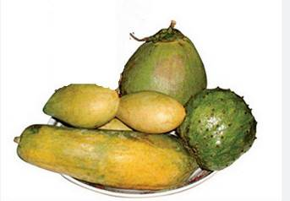
From: nguyendchinh@
Date: 1/21/25 7:21 PM (GMT-08:00)
Subject: Re: [quanvenduong] MTC: Bang huu gop y ve sau rieng ngam chat hoa hoc và câu je te souhaite juste ce qu’il faut , góc đo vui

Lão huynh kính,
Tôi thấy cái câu je te souhaite juste ce qu’il faut sao giống lời ước của người Việt mình là "cầu dừa (vừa) đủ xoài (xài)" bày mâm ngũ quả. Hay là người ta học của mấy bà già VN câu này chăng?
ndc
HCD: Chắc là câu chúc (hay mong ước) "cầu dừa đủ xoài" là sát nghĩa câu chúc : je te souhaite juste ce qu’il faut nhất.

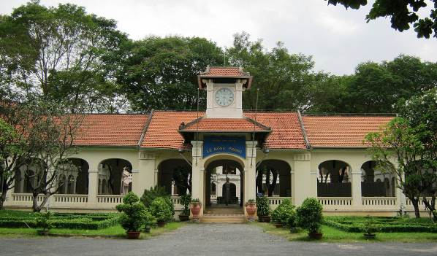
From: Hoai Vu <hoai.hvu@
Date: 1/19/25 11:28 AM (GMT-08:00)
Subject: Thi Toán Tú Tài 2 ban B năm 1971

Kính thưa quý anh,
Em vẫn giữ liên lạc với một số bạn đồng môn Chu Văn An thời xưa, khoảng hơn 60 người trong vòng vài promo khác nhau. Một anh bạn không hiểu tìm đâu ra được đề thi toán Tú Tài 2 ban B năm 1971 và gửi cho em hỏi ý kiến. Em làm thử thì thấy bài thi rất hay và có liên quan chặt chẽ đến những cái mà em học ở đại học. Em đánh máy bài giải mà thêm vào đó chút lời bàn.
Đề thi hay quá là hay, thật là phục lăn vị giáo sư nào đã đề nghị bài này với Nha Khảo Thí VNCH.
Kính chuyển đến quý anh để tiêu khiển trong lúc nhàn rỗi.
Kính,
Hoài

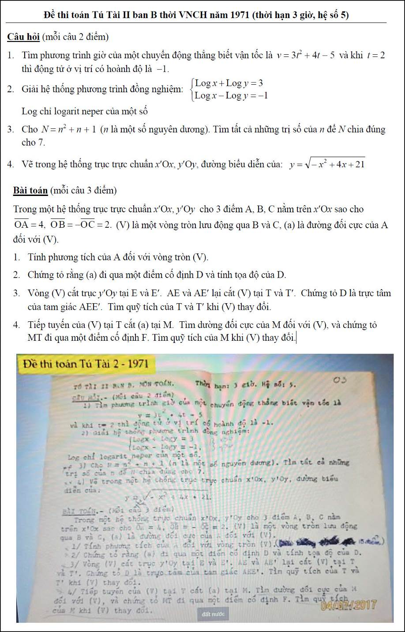

HCD: Cám ơn anh Hoài. Tôi tạm giữ bài giải lại, chỉ gởi để thi để các bạn tò mò giải thử.
Cũng có ý mời các em học sinh đang học lớp Dệ Nhất Trung Học thử sức coi ra sao. Đây không phải là đề thi khó nhất đâu, năm nào để thì cũng y như vậy, phải giải sao cho có được 10/20 điểm thì mới đậu. Có nhiều thí sinh giỏi toán giải được đến 20/20 điểm. Số điểm cho từng câu hỏi được ghi trên để thi.
Thí sinh vào ngồi điểm danh xong. Khi có tiếng trống hay chuông từ Ban Giám Khảo ra hiệu thì Giáo sư gát ở phòng thi (2 người) khui cái bao thơ chứa đề thi ra, mang đến phát cho mỗi thí sinh một tờ (in roneo).
-----===o0o===-----
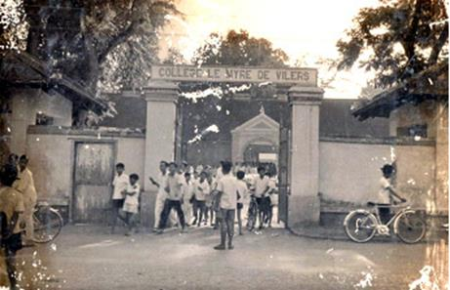

From: vinh.trang@
Date: 1/20/25 3:49 AM (GMT-08:00)
To: 'Hoai Vu' <hoai.hvu@, "'HCD G.'" <huy017@
Subject: RE: Thi Toán Tú Tài 2 ban B năm 1971

Kính Anh Hoài, Anh Đẳng,
Cám ơn Anh Hoài nhiều đã cho đề thi Toán ban B năm 1971. Bài Toán khó và hay.
Lúc tôi còn học Đệ Nhất B ở Quốc Học Huế, có học Phép Nghịch Đảo (Inversion), nhưng không học Calculs Modulaires.
Theo tôi thấy, thì chương trình Toán Đệ Nhất B cao hơn chương trình Toán của Math Elem (classe Terminale về Toán, chương trình Pháp). Cũng như vậy mà tôi học Quốc Học Huế vào thi Tú Tài Math Elem ở Đà-Nẵng cũng đậu được.
Theo tôi thấy, thì lúc đó các đề thi Toán Tú Tài II Việt, phần đông lấy trong cuốn Mathématiques, classe Mathématiques Elémentaires của Lebossé-Hémery, hay trong cuốn (tôi quên mất tên Tác giả) sách Toán, bìa đỏ, dài khoảng 20 cm, rộng khoảng 12 cm, cao khoảng 3 cm, có những bài Toán rất khó và rất hay. Nếu tôi không lầm, thì Toán trong sách của Nguyễn Xuân Vinh phần nhiều dịch từ những bài Toán trong cuốn sách nầy.
Vài hàng « ăn tạp, nói phét » vời hai Anh cho dzui.
Kính chúc hai Anh được mọi sự An Lành như ý.
VT
HCD: Thưa hồi xưa tôi cũng học trong quyển “Lơ Bốt Xê” (Lebossé-Hémery).
Nhìn tấm giấy in để thi nhớ những “mùa thi năm cũ” Ngày xưa đề thi phát cho mỗi thí sinh đều quay ronéo y như hình chụp/
-----===o0o===-----
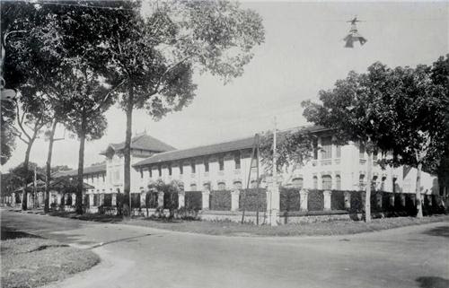

From: Nang Huynh <nlehuynh@
Sent: Monday, January 20, 2025 4:44 CH
Subject: Cảm ơn các Anh

Anh Hoài thân,
May mà tôi check junk mail box mới thấy cái email của anh.
Tôi thật phục master chỉ làm nó trong 64 phút( và chắc chắn anh không còn chao đảo nữa rồi ) Trong khi thí sinh Tú tài hai phải làm trong 3 giờ .Đề thi này gợi lại thời đi học thuở xưa với các đề thi trung học toàn quốc và baccalaureat deuxieme, tôi quên hết về modulo nên phải dùng Excel thì biết kết quả nhưng không giải thích được bằng toán Nhân dịp Tết đến, tôi chúc gia đình các anh được an khang, thịnh vượng Năng Sent from my iPhone
Kính,
-----===o0o===-----
From: Hoai Vu <hoai.hvu@
Sent: Monday, January 20, 2025 8:26 CH
Subject: Re: Cảm ơn các Anh

Kính thưa anh Năng,
Cái này phải nói là trúng tủ. Cách đây độ hơn 30 năm (vào khoảng 1993-1994) em có làm một việc bên New York đòi hỏi về hàng điểm điều hòa (harmonic division), các vòng tròn Apollonius và phép nghịch đảo (dùng để tính toán cho hyperspherical lens trong quang học). Em có viết một bài tường trình kết quả cho hãng nên hiểu biết rất rõ về đúng những tính chất hình học mà bài toán này nêu ra. Hóa ra đi thi trúng tủ! Nửa thế kỷ rồi, nếu trật tủ thì không khéo cũng đi đứt.
HCD: Giờ đây tôi quên công thức hết rồi.
-----===o0o===-----

From: an cao <an4648@
Sent: Sunday, January 19, 2025 12:43 SA
Subject: Re: [quanvenduong] MTC: Sau rieng ngam thuoc (video) bang huu gop y, tra loi cau do vui

Kính Thầy,
Sau khi xem hai lời giải của bài toán Anh Cô Thần Toán Tử, tôi đi lên Thi Viện đế thương lượng lại với ông thần lú lẩn. “Trải qua một cuộc bể dâu” mà cứ ngở rằng “Đào hoa y cựu tiếu đông phong”. Tôi có xem một số câu đố ít khó để ôn tập trí nhớ và để thư giản. Tôi xin gởi đến thầy hai câu để thầy xem nếu có thể làm câu đố vui?

Câu 1: “To complete a job, it takes: Alice and Bob 2 hours, Alice and Charlie 3 hours, and Bob and Charlie 4 hours. How long will the job take if all 3 work together?”

Câu 2: Có phương trình X²-Y²=49. Sau khi đã tính ra được đáp số của hai cặp nghiệm số (X,Y) đầu tiên thì dùng tính nhẩm để viết ra những đáp số còn lại.
Xin được cám ơn thầy rất nhiều.
Kính,
An Cao
HCD: Cám ơn anh An,
Mòi các bạn rảnh thì giải đáp cho vui
-----===o0o===-----

From: Hung Truong <hungttruong41@
Sent: Wednesday, January 22, 2025 4:18 SA
Subject: Hùng Trương-giải đáp câu đố ngày 22 JAN 2025
Thân gửi anh Đẳng,
Xin gửi anh giải đáp câu đố ngày 22 JAN 2025
Xin cám ơn anh.
Hùng Trương

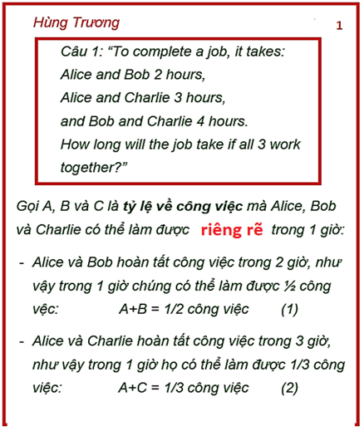

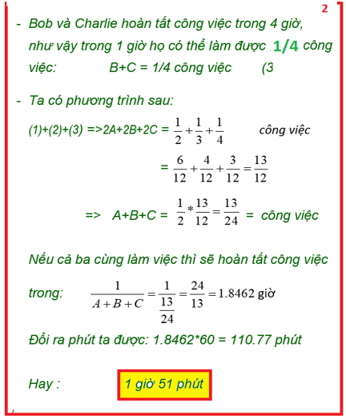

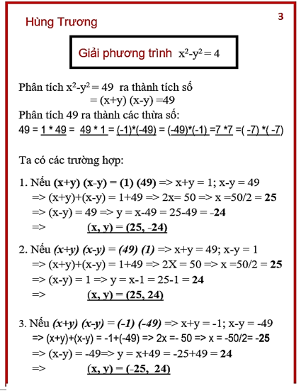

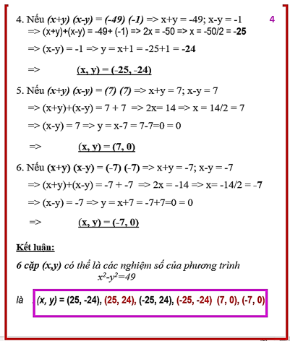

HCD: Cám ơn anh Hùng

-----===o0o===-----

From: Hoai Vu <hoai.hvu@
Sent: Wednesday, January 22, 2025 6:17 SA
Subject: Lời giải câu đố

Câu 1: Alice và Bob trong 1 giờ làm xong 1/2 việc. Alice và Charlie trong 1 giờ làm xong 1/3 việc. Bob và Charlie trong 1 giờ làm xong 1/4 việc. Nếu kiếm được 3 người khác giống hệt Alice, Bob và Charlie và bảo cả 6 người cùng làm thi trong 1 giờ xong 1/2 + 1/3 + 1/4 = 13/12 việc. Nếu chỉ có 3 người làm thì trong 1 giờ xong 13/24 việc, hoặc nói cách khác thì mất 24/13 giờ thì xong công việc.

Câu 2:
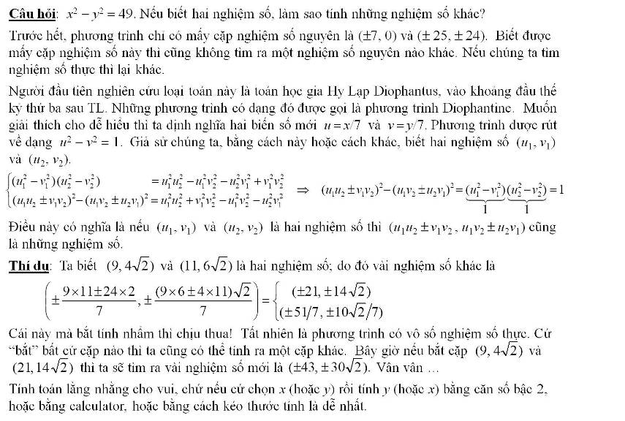
HCD: Cám ơn anh Hoài
-----===o0o===-----

From: Nang Huynh <nlehuynh@
Date: 1/22/25 9:42 AM (GMT-08:00)
Subject: Giải đáp các câu đố

Câu 1: 24/13giờ
Giải thích:trong 1 giờ ,cả ba nhóm(2A,2B,2C) làm được:
1/2 + 1/3 + 1/4 = 13/12 công việc .
Để xong 1 công việc thì cần 12/13 giờ.
Nếu chỉ có 1A,1B,1C thì cần gấp đôi thời gian: 24/13 giờ.

Câu hai có rất nhiều kết quả cho X và Y .
Viết lại: X^2 = 49 + Y^2 ta có :
(7,0)
(50^0.5,1)
(54^0.5,2)
…….
Hoặc:
(7,0)
(8,15^0.5)
(9,32^0.5)
……..
Cảm ơn Anh, chúc Anh mạnh khỏe
Năng
Sent from my iPhone

HCD: Cám ơn anh Năng
-----===o0o===-----
From: an cao <an4648@
Sent: Tuesday, January 21, 2025 5:22 CH
Subject: Re: [quanvenduong] MTC: Bang huu gop y ve sau rieng ngam chat hoa hoc và câu je te souhaite juste ce qu’il faut , góc đo vui

Kinh thầy
Tôi xin ghi lời giải của 2 câu đố của Email HCD 21-Jan-2025 (tôi đã xem trên Internet):

Câu 1: Đây là bài toán của 3 vòi nước chảy vào một cái hồ. Từng cặp vòi nước chảy vào đầy hồ thì thời gian đã được biết, vậy, nếu cả 3 vòi nước cùng chảy vào hồ thì bao lâu sẽ đầy cái hồ?
Để dể lập phương trình, xin gọi tắt tên của Alice, Bob and Charlie là A, B và C
A và B hoàn thành công việc trong 2 giờ, vậy, trong mỗi giờ A và B hoàn thành được 1/2 công việc, phương trình là:
A+B=1/2
A và C hoàn thành công việc trong 3 giờ, vậy, trong mỗi giờ A và C hoàn thành được 1/3 công việc, phương trình là:
A+C=1/3
Tương tự, sẽ có phương trình còn lại:
B+C=1/4
Cộng 3 phương trình với nhau
A+B+A+C+B+C=(1/2)+(1/3)+(1/4)
Khai triển:
2A+2B+2C=(6/12)+(4/12)+(3/12)
2(A+B+C)=13/12
A+B+C=13/24
Trong mỗi giờ Alice, Bob and Charlie hoàn thành được 13/24 công việc. Như vậy, để hoàn thành công việc thì 3 người phải cần thời gian là (24/13) giờ. Đổi ra giờ sẽ là 1 giờ 51 phút.

Câu 2: X²-Y²=49
Khai triển:
X²-Y²=(X+Y)(X-Y)
49=(1)(49)=(49)(1)=(7)(7)=(-1)(-49)=(-49)(-1)=(-7)(-7)
Như vậy, phương trình X²-Y²=49 có 6 cặp nghiệm số (X,Y)
1.Cặp nghiệm số đầu tiên: Khi 49=(1)(49) là
(X+Y)(X-Y)=(1)(49)
Khai triển:
X+Y=1 (1)
X-Y=49 (2)
Cộng (1) với (2)
2X=1+49 Suy ra X=25
Bởi vì X+Y= 1 (1) cho nên Y=1-25 Y=-24
Cặp nghiệm số đầu tiên của (X,Y) là (25,-24)
2.Cặp nghiệm số thứ hai: Khi 49=(49)(1) là
(X+Y)(X-Y)=(49)(1)
Khai triển:
X+Y=49 (1)
X-Y=1 (2)
Cộng (1) với (2)
2X=49+1 Suy ra X=25
Bởi vì X+Y= 49 (1) cho nên Y=49-25 Y=24
Cặp nghiệm số thứ hai của (X,Y) là (25,24)
Tính nhẩm: Nhẩm một bài toán cộng, rồi chia cho 2 và làm một bài toán trừ.
Do đã làm được 2 cặp nghiệm số (X,Y), nhận xét rằng:
X²-Y²=(X+Y)(X-Y)
49=(a)(b)=(1)(49)=(49)(1)=(7)(7)=(-1)(-49)=(-49)(-1)=(-7)(-7)
Kinh nghiệm:
2X=a+b và X+Y=a
Nhẩm a cộng b
Rồi chia cho 2 là được X
Và lấy a trừ đi X là được Y
3.Nhẩm cặp nghiệm số thứ ba: (a)(b)=(7)(7)
Nhẩm 7 cộng với 7 là 14
14 chia cho 2 là 7 (được X=7)
lấy 7 (là a) trừ đi 7 là 0 (được Y=0).
Cặp nghiệm số thứ ba của (X,Y) là (7,0)
4.Nhẩm cặp nghiệm số thứ tư: (a)(b)=(-1)(-49)
Nhẩm (-1) cộng với (-49) là -50
Chia cho 2 thành -25 (được X=-25)
Lấy (-1) trừ đi (-25) thì thành 24 (được Y=24)
Cặp nghiệm số thứ tư của (X,Y) là (-25,24)
5.Nhẩm cặp nghiệm số thứ năm: (a)(b)=(-49)(-1)
Nhẩm (-49) cộng với (-1) là (-50)
Chia cho 2 thì được là -25 (được X=-25)
Lấy (-49) trừ đi (-25) thì được -24 (được Y=-24)
Cặp nghiệm số thứ năm của (X,Y) là (-25,-24)
6.Nhẩm cặp nghiệm số thứ sáu: (a)(b)=(-7)(-7)
Nhẩm (-7) cộng với (-7) là -14
Chia cho 2 thì được là -7 (được X=-7)
Lấy -7 (là a) trừ đi -7 thì bằng 0 (được Y=0)
Cặp nghiệm số thứ sáu của (X,Y) là (-7,0)

Kết luận, bài toán X²-Y²=49 có 6 cặp nghiệm số là (25,-24), (25,24), (7,0), (-25,24), (-25,-24) và (-7,0)
Kính,
An Cao
HCD: Cám ơn anh An

